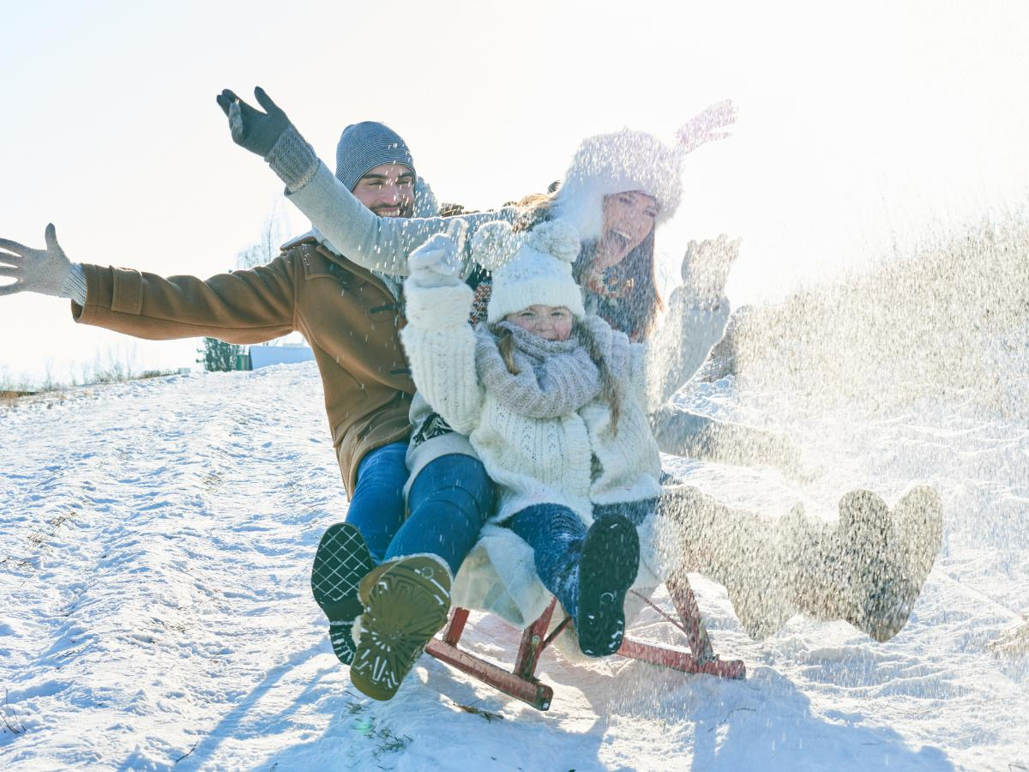

ĆWICZ Z MAMĄ, ĆWICZ Z TATĄ. BĘDZIESZ ZDROWY-CO TY NA TO?!

W ramach realizacji projektu zdrowotnego ” ZDROWIE NA TALERZU PRZEDSZKOLAKA”
„RUCH TO ZDROWIE KAŻDY MALUCH CI TO POWIE”! proponujemy Państwu II część ćwiczeń z dziećmi w formie zabaw zimowych na świeżym powietrzu.

Część II ( styczeń 2021)

Dzieci kochają zabawy na śniegu i wszelkie aktywności zimowe na powietrzu. Kiedy tylko spadnie śnieg trudno utrzymać maluchy w domu. Lepiej nie zabraniać im wyjść na podwórko, bo zabawy dla dzieci na powietrzu niosą dla ich zdrowia wiele korzyści - wzmacniają naturalną odporność oraz tężyznę fizyczną. Przed wyjściem z domu trzeba oczywiście zadbać, aby dziecko było odpowiednio ubrane. Najlepiej sprawdzą się rzeczy z naturalnych materiałów, np. bawełny, które powinny być założone warstwowo. Podczas zabaw na śniegu, dzieci nie mogą przemoknąć, dlatego buciki, kurtka, rękawiczki i czapka powinny być wykonane z wodoodpornego materiału.
Zimowe wyjście z domu może być wspaniałą rodzinną rozrywką, a w zabawy dla dzieci na śniegu z powodzeniem włączą się także dorośli.
Przedstawiamy pomysły na to, w co się bawić z dzieckiem!

1. Zabawy na śniegu
Na zaśnieżonym trawniku można robić mnóstwo wspaniałych rzeczy. Poniżej nasze propozycje fajnych zabaw na śniegu.
- „Rysujcie” wydeptując w puchu esy-floresy, kółka, linie, a nawet cale labirynty. Przy okazji można porównać wielkość stóp mamy, dziecka i taty.
- Zbudujcie mini igloo. Robi się je ze śniegowych kulek.
- Rzucajcie śnieżki do celu, np. do grubego drzewa.
- Tropcie dzikiego zwierza. Czyje to ślady? Dokąd prowadzą?
- Odciskając w śniegu ślady butów, rysujcie nimi wzory: choinki, ślady opon traktora, figury geometryczne.

2. Robienie babek ze śniegu
Idealnie nadają się do tego foremki do babek z piasku. Zresztą co tam foremki! Jeśli śnieg jest lepki można go kształtować i bez foremek. Spróbujcie lepić figurki zwierząt: żółwia, zająca, psa, kota, słonia.

3. Lepienie nietypowego bałwana
Banalna zabawa na śniegu? Nie dla twojego dziecka. Gdy już ulepicie bałwana:
- Załóżcie mu coś na głowę (choćby czapkę zrobioną z gazety) albo zróbcie efektowną fryzurę (na przykład na jeża – z patyczków albo z przedziałkiem – z kępek wyciągniętej spod śniegu suchej trawy.
- Koniecznie doróbcie mu oczy i guziki (w mieście trudno o węgielki, więc będą musiały wam wystarczyć kamyki, szyszki albo nawet zabrane z domu mandarynki) oraz marchewkowy nos.
- Jeśli macie jeszcze siłę i ochotę, zafundujcie mu towarzystwo – żonę, dzieci, psa albo żółwia.
4. Karmienie ptaków
Dla maluchów to wielka frajda a dla ptaków sprawa życia i śmierci, dlatego nie wychodźcie z domu z pustymi kieszeniami. Zabierzcie ziarna, kawałek słoniny (zawieście go na gałęzi na sznureczku albo na rozciągniętym spinaczu) i urządźcie ptakom przyjęcie. To świetna okazja by przyjrzeć im się z bliska i okazja do wypróbowania innych naszych zabaw na śniegu!.
Obejrzyj FILM: Dokarmianie ptaków zimą

5. Jazda na sankach
To stara jak świat zabawa na śniegu, ale nieodmiennie cieszy każde kolejne pokolenie dzieci.
- Sanki dla niemowlaka powinny mieć dość szeroko rozstawione płozy (dzięki temu są stabilne) i solidne oparcie.
- Malec nie powinien siedzieć na zimnych deseczkach, dlatego pamiętaj o kocyku albo karimacie pod pupę. Zabierz także kocyk do przykrycia lub ciepły śpiwór.
- Jeśli twój smyk jest ruchliwy, nie zapomnij o szelkach, bo co chwilę będziesz wyciągać go z zaspy.
Starszego malca (już dwu-, trzylatka) ucz zasad bezpieczeństwa – tego, że zjeżdżając z górki trzeba uważać na innych, że pod górkę wchodzi się bokiem, że trzeba czekać na swoją kolej itd.
Nasza rada: Zamiast przytupywać z zimna na szczycie górki i czekać, aż twoja pociecha wgramoli się na szczyt, zjeżdżaj wraz z nią. Już niedługo będzie wolała bawić się z kolegami, więc korzystaj z okazji.
6. Narty
Zdaniem fachowców naukę najlepiej rozpocząć, gdy dziecko ma sześć lat. Jego mięśnie i stawy są już wówczas wystarczająco rozwinięte, a malec wciąż jeszcze ma blisko do ziemi, więc upadki nie są groźne.
- Pamiętaj o zasadzie: nic na siłę, bo nauka powinna być przyjemnością, a nie katorgą.
- Maluchowi niezbędne będą też gogle
- Wybieraj niewielkie pagórki i ośle łączki na których nie ma tłoku – zderzenie z dorosłym narciarzem mogłoby się skończyć tragedią.
- Pamiętaj: dzieci mogą zjeżdżać tylko w kaskach.

7. Łyżwy
Naukę (najlepiej pod okiem doświadczonego instruktora) może rozpocząć cztero-, pięciolatek, jednak na ślizgawkę (choćby niewielką, np. zamarzniętą kałużę) warto zabrać młodsze dziecko. Stąpanie po śliskim lodzie (nawet bez łyżew) to przecież bardzo ciekawe doświadczenie i doskonała zabawa!
- Pamiętaj: nigdy nie wchodź z dzieckiem na zamarznięte stawy, jeziora itd. nawet jeśli lód jest gruby i pełen ludzi, którym brakuje wyobraźni.
- Zawsze przed wejściem na lód zakładaj dziecku kask!

8. Kulig
Nie wyjechaliście w góry, a w okolicy nikt nie ma konia i sań? Poprzekładajcie sznurki sanek przez deseczki tak, by je połączyć, znajdźcie rącze konie (w tej roli najlepiej sprawdzą się tatusiowie) i jazda! Pilnujcie tylko, by nie pogubić pociech na zakrętach. Rozbawionym ojcom zdarza się to bardzo często.

9. Balonowa lawina
Nie oszukujmy się, zima nie zawsze jest piękna. Gdy za oknem jest tak paskudnie, że nawet pies odmawia wyjścia na spacer, lepiej odpuścić sobie spacer i zostać w domu.
Nie macie nic do roboty? Nadmuchajcie tyle balonów, ile tylko zdołacie (najlepiej przy użyciu pompki). A potem podrzucajcie je, przysypujcie się nimi i odgarniajcie je niczym zwały śniegu. I koniecznie zróbcie sobie zdjęcia. Zakład, że nikt nie będzie miał ponurej miny?
10. Zimowy krajobraz
Gdy za oknem leje zamiast sypać, wyczarujcie zimowy krajobraz sami.
- Przyklejcie do szyb śnieżynki wycięte z serwetek.
- Spróbujcie zrobić bałwanka z wacików.
- Namalujcie obrazek pastą do zębów na niebieskiej kartce z bloku. Na namalowany farbami i posmarowany klejem obraz możecie wysypać gruboziarnistą sól – będzie pięknie błyszczała.

11. Wieczór z Puchatkiem
Długie zimowe wieczory to fantastyczna okazja, by rozkochać malca w literaturze. Na pewno wiesz, że czytanie rozwija wyobraźnię, wrażliwość, pamięć, poszerza zasób słownictwa itd. Ale przede wszystkim otwiera przed malcem całkiem nowe światy, dostarcza pomysłów do zabaw i jest po prostu bardzo, ale to bardzo przyjemne.
ŻYCZYMY ŚWIETNEJ ZABAWY I MNÓSTWA RADOŚCI!!!

